申报编号：

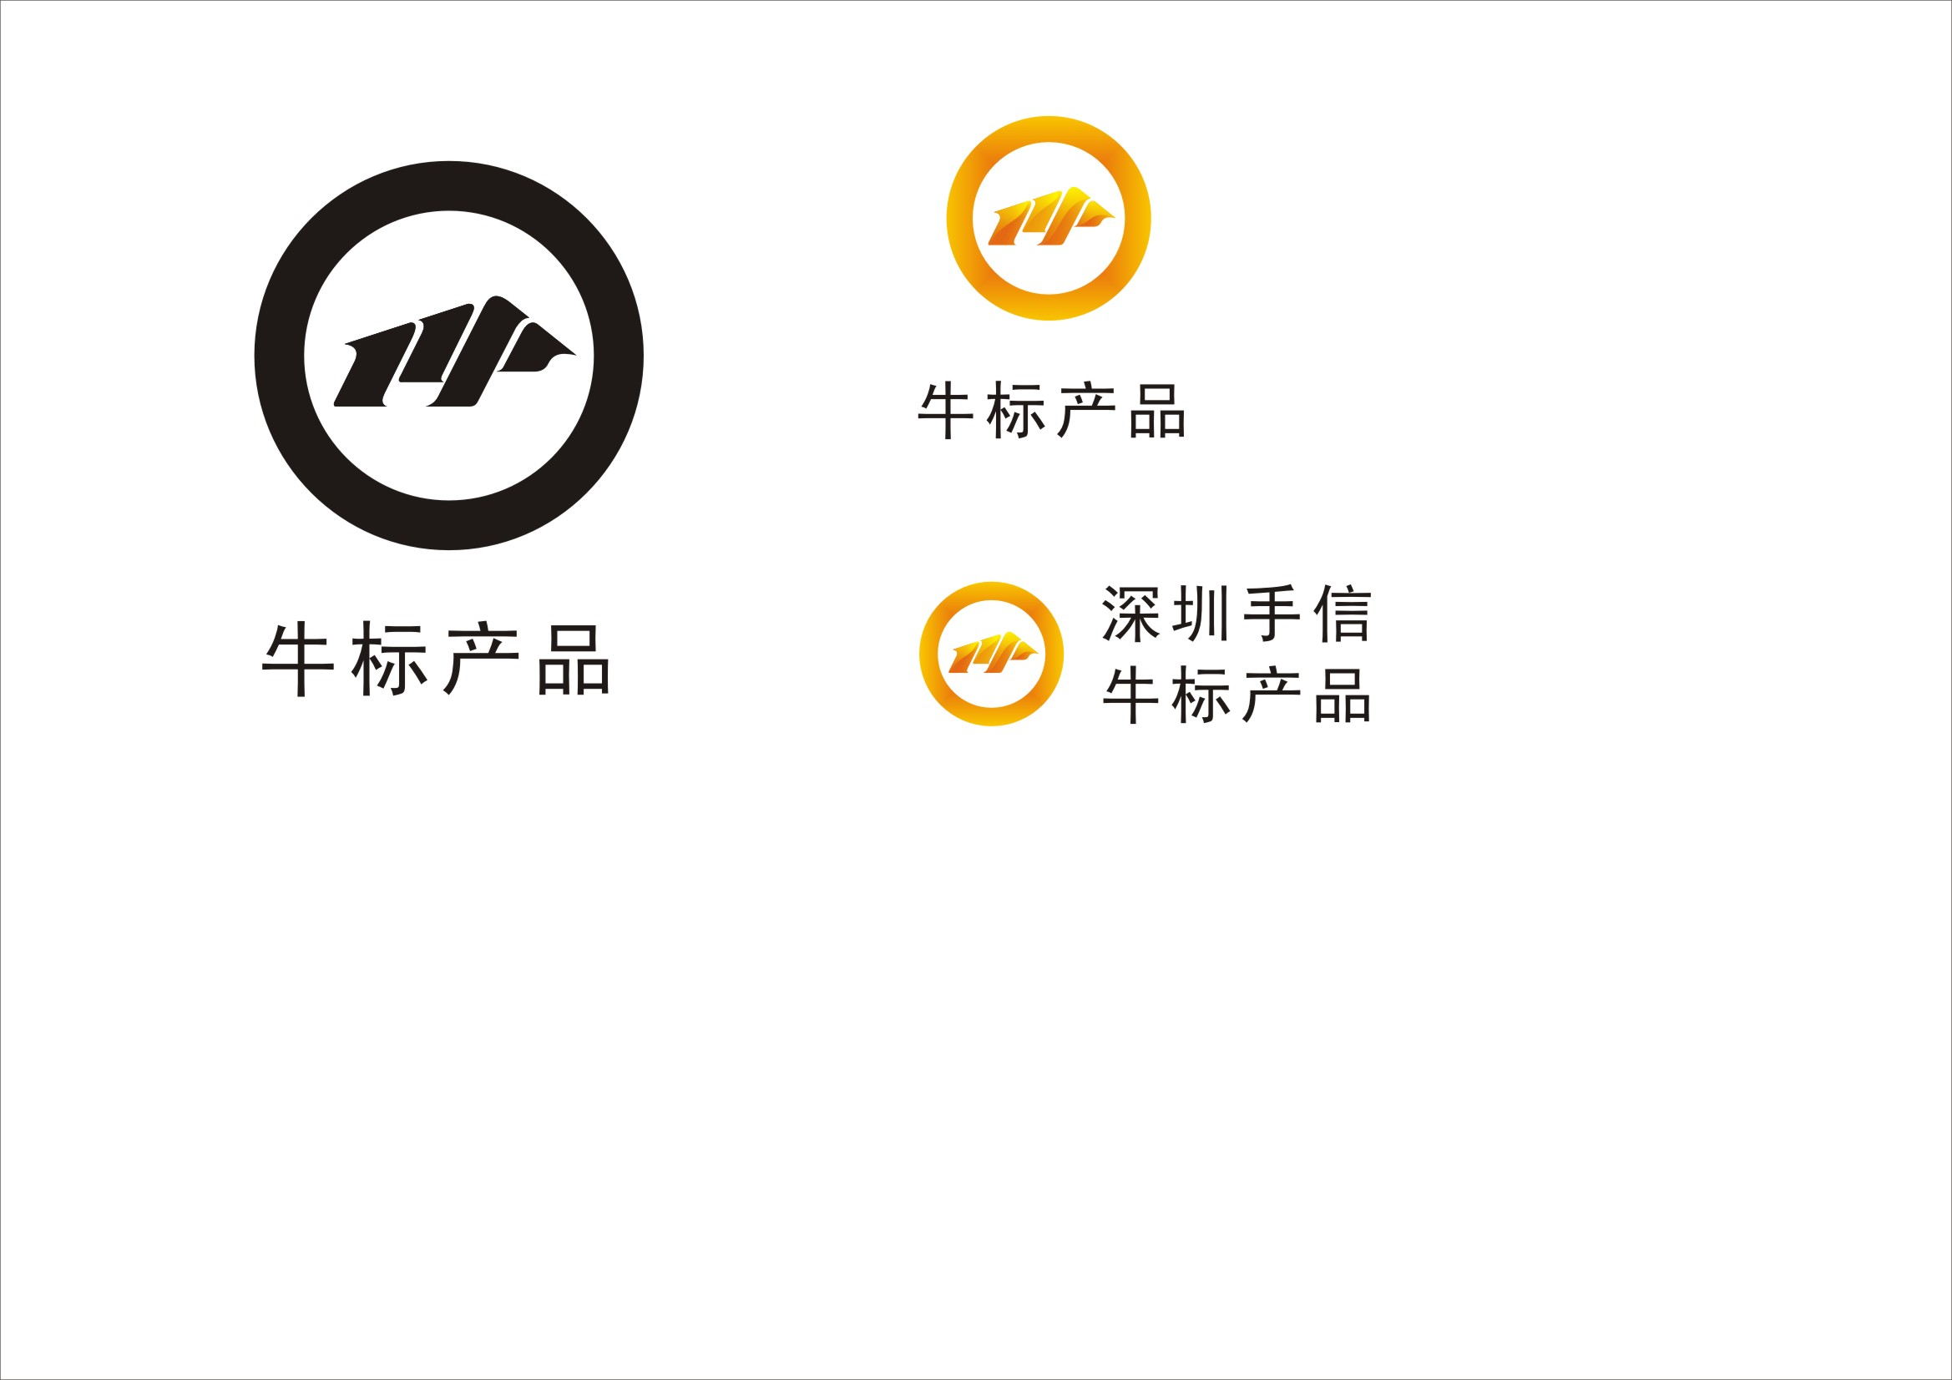
2016年“牛标·深圳手信”产品评选
申报材料

申报单位：（加盖公章）
申 报 人：
申报日期：
参评须知
- 参评企业必须为深圳市辖区内的独立法人实体（注册地在深圳），拥有商标所有权或使用权，对申报产品有合法经营权；
- 参评企业3年内无重大质量、安全事故，或者无重大质量投诉且经查证属实的；
- 参评企业有明确的质量管控部门，具有完善的质量管控体系、生产管理体系及售后服务体系；
- 送评产品必须属于深圳八大优势产业：珠宝、女装（含内衣）、消费电子、钟表、眼镜、手机、特色食品、土特产的范畴；
- 参评产品拥有规范的国际标准条码并完成了备案；符合行业标准、国家强制性标准及相关法律法规要求，有相应机构的检验合格证；
- 参评产品的原材料、辅料采购符合国家相关要求，有记录、可追溯；产品包装材料无毒、环保、安全；
- 参评产品或包装必须具有明显的深圳元素及深圳原创精神；产品或包装设计新颖、功能实用、有创意；
- 参评产品不得超过5款，每款产品需提供样品1套（1个基本包装或1个基本单位）；
- 参评材料以纸质材料、电子文档同步提交；纸质材料以A4纸、竖排版、彩色正反打印、按顺序装订加盖公章后提交；电子文件与纸质文件同一内容，以PDF格式发送，相关单张图片必须清晰；
- 参评单位一经送评即表示同意遵守主办单位制定的规则；主办单位保留此活动的最终解释权；

2016年“牛标·深圳手信” 产品评选活动
评分说明表（一）

资质审查
评价指标 | 要求 | 证明资料 | 合格 | 不合格
企业资质 | 企业注册地在深圳，深圳品牌，拥有商标所有（使用）权； | 营业执照、组织机构代码证、税务登记证、商标注册证，食品商家还需提供生产许可证、食品流通许可证等经营许可证书复印件；
企业资质 | 对申报产品有合法经营权； | 营业执照、组织机构代码证、税务登记证、商标注册证，食品商家还需提供生产许可证、食品流通许可证等经营许可证书复印件；
质量基础要求 | 参评产品拥有规范的国际标准条码，并完成了备案； | 产品国际标准条码备案证明资料；
质量基础要求 | 符合产品标准、国家强制性标准及相关法律法规要求，有相应机构的检验合格证书； | 国家强制性标准及相关法律法规要求的检验报告或认证证明等复印件；
质量基础要求 | 产品包装材料无毒、环保、安全； | 提供相关检验报告或认证证明等证明资料复印件；
质量基础要求 | 原材料、辅料采购符合国家相关要求，有记录、可追溯； | 提供相关检验报告或认证证明等证明资料复印件；
质量基础要求 | 3年内无重大质量、安全事故，或者无重大质量投诉且经查证属实的； | 评选委员会查证；
售后服务 | 按相关法规具有“包修、包换、包退”三包政策； | 提供产品售后服务和保障管理制度资料；
是否入围
资质审查采用一票否定制，即以上评价指标中任意一项不合格则该产品将取消该批次的参评资格。
2016年“牛标·深圳手信” 产品评选活动
评分说明表（二）

专家评审（共60分）

评价指标 | 权重 | 要求 |  | 证明资料 | 分值 | 得分
文化创意 | 40% | 产品或包装具有明显的深圳元素,深圳特产、深圳手信等标示； |  | 提供样品或提供产品外观和内包装清晰图片（JPG格式），产品设计理念及说明材料； | 25
文化创意 | 40% | 产品或包装设计新颖、功能实用、有创意； |  | 提供样品或提供产品外观和内包装清晰图片（JPG格式），产品设计理念及说明材料； | 10
文化创意 | 40% | 产品或包装获得外观设计专利、实用新型专利或发明专利等荣誉； |  | 提供相关专利证书或荣誉证书； | 5
品牌建设 | 15% | 拥有健康、鲜明的品牌形象和文化； |  | 提供商标设计由来及品牌内涵，对外宣传形象，公司历程（注意体现社会责任感），过往一年品牌宣传投入及年总销售额，品牌规划、公司品牌管理相关文件。知名商标等荣誉证书； | 10
品牌建设 | 15% | 在品牌传播方面有定期投入；有明确的品牌责任部门和相关制度保障； |  |  | 5
品质管控 | 20% | 有相应质量管控体系和生产管理机制。企业有相应的质量管控部门，有相应的质量检测实验室或检测设备。 |  | 提供企业质量管控架构及管控文件、设备、实验室照片； | 15
品质管控 | 20% | 产品获得国内外相关品质保证证书。 |  | 提供相关证明材料，如：ISO、HACCP认证证书、其他符合该产品品类的认证证书等； | 5
合计 |  |  |  |  | 80
消费者评价（共25分）
评价指标 | 权重 | 要求 | 证明资料 |  | 分值 | 得分
消费者  评价 | 25% | 消费者喜爱、认可；包装稳妥安全、携带方便；产品适合作为商务礼品往来或适合送给亲朋好友； | 线上、线下投票数据 |  | 25
合计 |  |  |  |  | 25
综合得分
目录

- 参评申请材料
- 2016年“牛标·深圳手信”产品评选活动企业承诺书；
- 2016年“牛标·深圳手信”产品评选活动申请表；
- 资格审查资料
- 企业资质证明材料
- 企业综合介绍及上一年度经营情况简介；
- 营业执照；
- 组织机构代码证；
- 税务登记证（含国税和地税）；
- 质量基础要求证明材料
- 产品国际标准条码备案证明资料；
- 国家强制性标准及相关法律法规要求的检验报告和认证证明；
- 商标注册证明；
- 生产许可证；
- 食品流通许可证（仅限食品企业提供）；
- 专家评审资料
- 品质管控证明材料
- 企业质量管控架构及管控文件资料；
- 生产车间现场、生产主要设备、实验室清晰图片（JPG格式）；
- 自愿性认证资料（ISO、HACCP等自愿认证证书）；
- 产品售后服务和保障管理制度资料；
- 文化创意证明材料
- 产品设计设计理念、主材质说明（不少3个角度的照片、JPG格式）；
- 包装设计理念及说明材料（不少3个角度的照片、JPG格式）；
- 产品或包装专利证书或荣誉证书；
- 品牌证明材料
- 企业发展历程；
- 商标LOGO清晰图片（JPG格式）；
- 商标设计由来及品牌规划、管理资料；
- 品牌荣誉证书（ “知名商标”荣誉称号等）；
- 相关说明
- 参评申请材料、资格审查材料为必须提交材料，缺一不可；
- 专家评审材料为补充材料，无法完善的材料必须备注为材料空缺；
- 所有提交的图片必须彩色稿、清晰可辨；
- 提交材料按要求装订成册加盖公章及骑缝章；
2016年“牛标·深圳手信” 产品评选活动
企业承诺书

公司（以下简称“我司”）自愿申请参加2016年“牛标· 深圳手信” 产品评选活动，我们郑重作出如下承诺：
一、我司提供的营业执照、生产经营许可证、商品检验合格证明以及其他参评商品质量证明书等系列参评资料是真实、合法、有效的。
二、我司送评的产品是具备国家级认可的产品检测合格证明，符合国家相关法律法规及标准；我公司确认产品生产已建立了完善的品质管控体系，保证产品生产质量符合“牛标·深圳手信”的质量要求。
三、我司已建立完善的售后服务体系，所出售的产品如遇有投诉，保证做到热情待、跟踪处理、快速反馈，并独自承担相应的法律责任及赔偿责任。
四、我司将积极维护“牛标·深圳手信”的品牌形象，对“牛标·深圳手信”活动的相关宣传推广给予配合和支持。
我司自愿对上述承诺承担相关的法律责任，并接受深圳市零售商业行业协会、政府相关部门及媒体、消费者的监督。如我司违反上述条款，愿接受深圳市零售商业行业协会取消“牛标“授权等相关处罚，并承担相关法律责任和给协会造成的损失。

承诺企业（盖章）：
法人代表（签字）：
日 期： 年 月 日
2016年“牛标·深圳手信” 产品评选活动
申请表
申 报 人 |  |  |  | 现任职务 |  | 申报日期
联系方式 |  |  |  | 电子邮箱 |  | 传 真
企业基本信息
申报单位
通讯地址
经营范围
公司性质 |  |  |  | 机构代码 |  | 法人代表
开户名称 |  |  |  | 开 户 行 |  | 账 户
注册时间 |  |  |  | 注册资金 |  | 公司官网
上年业绩 |  |  |  | 宣传投入 |  | 宣传预算
企业简介
送评产品信息
产品大类 |  | □珠宝 □女装（内衣） □钟表 □眼镜 □消费电子 □手机 □食品 □土特产
序号 | 产品名称 |  | 产品介绍 |  | 商品条码 |  | 定价 | 客群定位 |  | 销售渠道
1
2
3
4
5
送评产品信息表可自行按此格式添加页面。

企业准备材料递交组委会：2016年6月22日前，参评企业按相关要求递交评选申报材料送达组委会（可选择邮寄，费用自付）；
联系人：武子琪 联系电话：0755-83591546/13510806201
传真：0755-82945078 邮箱：149164298@qq.com
网址：www.szrba.org

